**রিলিজ নোট**

**উপজেলা পরিবার পরিকল্পনা অফিসারদের**

**ই-ম্যানেজমেন্ট সিস্টেম**

**ভার্সন: ১.৫**

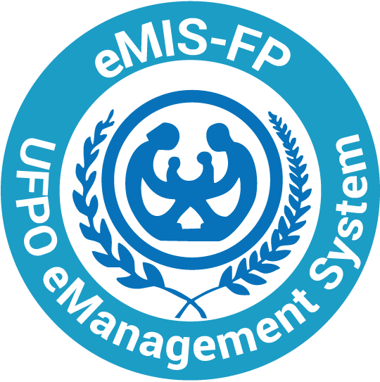

**তারিখ: ০৪ মার্চ, ২০২০**

# বর্তমান রিলিজ সম্পর্কে:

উপজেলা পরিবার পরিকল্পনা অফিসারদের ই-ম্যানেজমেন্ট সিস্টেম-এর ১.৫ সংখ্যক ভার্সন ৪ মার্চ ২০২০ তারিখে রিলিজ করা হল। এর পূর্ববর্তী ভার্সনটি ছিল ১.১। বর্তমান ভার্সনে, পুরনো ভার্সনের তুলনায়, অনেক উন্নয়ন সাধন করা হয়েছে। তা ছাড়া, কিছু সমস্যার সমাধানও করা হয়েছে। সেগুলোর বিবরণ নিম্নে দেয়া হল:

# সমস্যার সমাধান:

**ডাটা সিঙ্ক**: ডাটা সিঙ্কের ক্ষেত্রে আগে অনেক সময় লাগতো। অনেক সময় *কর্মসূচির তথ্য ডাউনলোড হচ্ছে* বার্তা দিয়ে থেমে থাকতো। এ সমস্যার সমাধান করা হয়েছে। সময়ও লাগবে কম।

**নোটিফিকেশন**: মাস ভিত্তিক কর্মসূচির অগ্রগতির ক্ষেত্রে *অগ্রগতি চলমান* অপশনটি বাদ দেয়া হয়েছে।

**তারিখ ভিত্তিক অনুমোদিত কর্মসূচি**: তারিখ চয়নের উপর নিয়ন্ত্রণ আরোপ করা হয়েছে।

**মাস ভিত্তিক অনুমোদিত কর্মসূচি**: পরিবার কল্যাণ সহকারীর ইউনিট তথ্য প্রদর্শনের ব্যবস্থা করা হয়েছে।

**তদারকি সহায়ক টুলস**:

ক) পূর্বে সাপোর্ট টিকেট থেকে সরাসরি *লগড ইন পেইজে* যাওয়া যেত না । এর সমাধান করা হয়েছে। অর্থাৎ সাপোর্ট টিকেট থেকে সরাসরি লগড ইন পেইজে যাওয়া যাবে।

খ) সকল ট্যা**বে/বাটন ডাটা ডাউনলোড করতে অনেক সময় লাগতো। এই ভার্সনে প্রদর্শন করার সময় কমিয়ে আনা হয়েছে।**

## পরিবর্তন

নতুন ভার্সনের উল্লেখযোগ্য পরিবর্তনগুলো নিম্নরূপ:

* **হোম স্ক্রিন**: অ্যাপ্লিকেশন এর ট্যাবে/বাটন সমুহ নূতন ভাবে পুনঃবিন্যাস করা হয়েছে।
* **রিপোর্ট: রিপোর্টের ট্যাবে/বাটন সমুহ নূতন ভাবে পুনঃবিন্যাস করা হয়েছে।**
* **তদারকি সহায়ক টুলস: ট্যাবে/বাটন সমুহ নূতন ভাবে পুনঃবিন্যাস করা হয়েছে এবং *সকল গ্রাম* অপশনটি বাদ দেওয়া হয়েছে।**

## সংযোজন

এই সংস্করণে ***কিছু নতুন সুবিধা*** সংযোজন করা হয়েছে***।*** সেগুলোর বিবরণ নিম্নরূপ:

* পোস্ট নোটিফিকেশন***:* এটি সম্পূর্ণ নতুন মডিউল। স্বয়ংক্রিয়ভাবে ব্যবহারকারীদের কোন ধরনের ঘোষণা বা তথ্য জানানোর জন্য এটি যোগ করা হয়েছে। এন্ড্রয়েডের** (**ট্যাবলেটের অপারেটিং সিস্টেম**) **নোটিফিকেশন পেজ থেকে প্রথমবার এটি দেখা যাবে। এছাড়া, নোটিফিকেশন অংশে *বিজ্ঞপ্তি* নামে একটি বাটন সংযোজন করা হয়েছে। সেটি টাচ করে সাম্প্রতিক বা পূর্ববর্তী যে কোন ঘোষণা বা বিজ্ঞপ্তি পড়া যাবে।**
* **আইএমইআই নাম্বার***:*  **অ্যাপ** **ব্যবহার করে সংশ্লিষ্ট ট্যাবলেটের** **আইএমইআই** নম্বর ডাটাবেসে সংরক্ষণের **ব্যবস্থা করা হয়েছে।**
* **রিপোর্ট :** এম আই এস-৪ দাখিলের অবস্থা ও ফরমটি সংযুক্ত করা হয়েছে।
* **তদারকি সহায়ক টুলসঃ *জনসংখ্যা নিবন্ধনের অগ্রগতি* নামে একটি বাটন সংযোজন করা হয়েছে। সেটি টাচ করে জনসংখ্যা নিবন্ধনের অগ্রগতি রিপোর্ট দেখা যাবে।**